Diploma translation

REPÚBLICA FEDERATIVA DO BRASIL
MINISTÉRIO DA EDUCAÇÃO
CENTRO FEDERAL DE EDUCAÇÃO TECNOLÓGICA DE MINAS GERAIS

The General-Director of the Centro Federal de Educação Tecnológica de Minas Gerais, in the exercise of his attributions and with a view to completing the [nome do curso] course, on [data], gives the title of

Bachelor degree in [nome do curso]

to [nome do aluno]
Brazilian nationality, born in [cidade], State of Minas Gerais, born on [data], identity card No. XXXXXX and grants him this diploma, so that he can use all rights and legal prerogatives.
Belo Horizonte, [data].
Signed in the original version Signed in the original version

[nome do assinante]
[título do assinante]
[nome do assinante]
Signed in the original version Signed in the original version

[título do assinante]

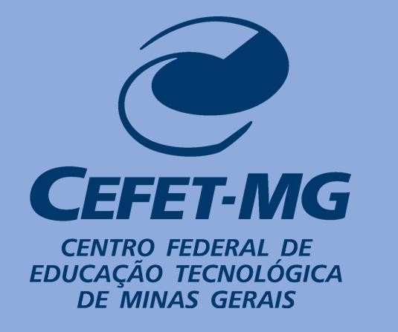
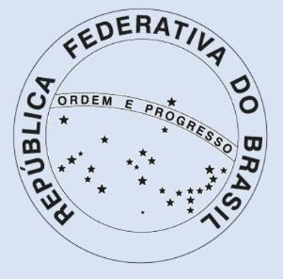
[nome do assinante]
[título do assinante]
[nome do aluno]
Graduate

MINISTÉRIO DA EDUCAÇÃO
CENTRO FEDERAL DE EDUCAÇÃO TECNOLÓGICA DE MINAS GERAIS
Re-accreditation with the MEC according to Ordinance No. 632, of 07/22/2014, published in the DOU on 07/23/2014, page 20, section 1.
CNPJ: 17220203/0001-96
Registration made pursuant to art. 99, caput, §1st and §2nd of Decree 9.235, of December 15th, 2017, published in the DOU on 12/15/2017.

REGISTRATION:
Number: XXXXX
Book: | Sheet Number:
Process:
Belo Horizonte, [data].
[nome do assinante]
[título do assinante]

[nome do assinante]
[título do assinante]

CENTRO FEDERAL DE EDUCAÇÃO TECNOLÓGICA DE MINAS GERAIS
Course with renewal of the ordinance of recognition by the MEC Ministerial’s Ordinance N. 1.091/15 from 12/24/2015, published in the DOU on 12/30/2015;

Verify the authenticity of this diploma by accessing http://sig.cefetmg.br/sigaa/documentos/ and informing the registration number, issue date and the verification code: Verification code.

